广州市番禺区第十八届人民代表大会
代表建议、批评和意见
第三次会议 第39号
代表姓名 | 陈丽珍 | 所 在  代表团 | 桥南 | 邮政编码 | 511400
详 细  通讯地址 |  |  |  | 电 话
详 细  通讯地址 |  |  |  | 手 机
题目：关于在福愉西路建天桥以解决番中、番中附属学校和番中附幼三所学校师生交通安全隐患的建议

请代表选中并打“√”注明
1、此建议是否公开
√ 公开 不公开（不公开请填写理由）
不公开理由： 涉及国家秘密、商业秘密和个人隐私；
公开可能危害国家安全公共安全、经济利益和社会稳定；
其他原因（请填写）：
2、此建议来源
视察 专题调研 √ 其他方式（请填写）
3、建议是否属于多次提出，尚未解决的事项
是 √ 否 未详
4、是否希望承办单位在办理过程中加强与代表联系沟通
√ 是 否
注：提交书面建议时请附上电子文本。

内容：
广东番禺中学创办于1988年3月，是一所由全国政协副主席霍英东先生倡议支持、政府投资兴建的公立现代化普通高中。2003年，为创建国家级示范性普通高中，满足广大群众对优质教育资源的需求，区政府又投巨资筹建第二校区，2004年5月交付使用，即现位于广州市番禺区桥南街龙歧路501号。现有教师300余人，学生约5500人。
与番禺中学相邻的是番禺中学附属学校，是由番禺中学统一管理的、公办区属九年一贯制学校，是番禺区综合性办学的第一所度点和亮点学校。其创办于2017年5月，短短5年，现有师生近3300人，发展如此快，表明其办学、教育得到周边人民的肯定与追捧的。现广东番禺中学附属幼儿园也于今年9月开园，那这南城路与福愉西路之间集中了三所大型、优质学校，师生人数将近10000人，是一个高级学府区域。
由于师生人数众多，每当在上学、放学等高峰期，该路段人多车多，道路堵塞严重。
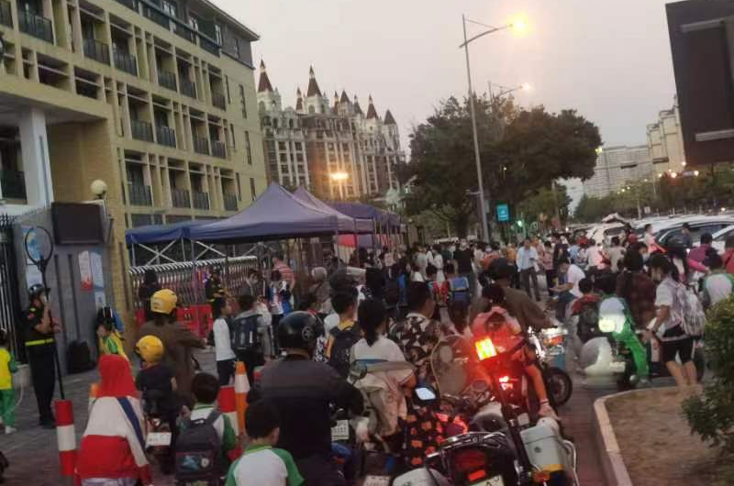
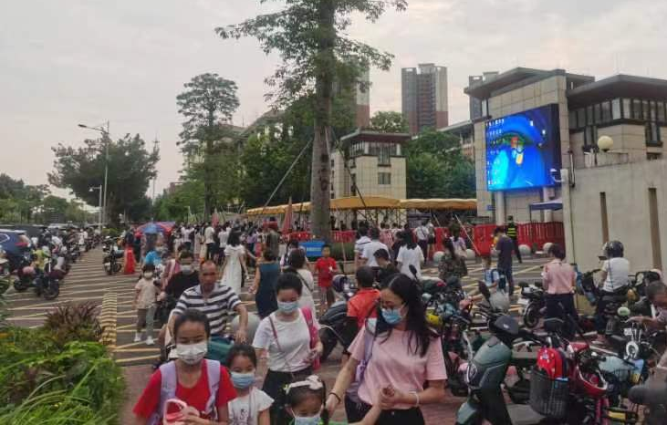

行人过马路更是险象横生，特别是下雨天。由于现多是双职工家庭，小学生、幼儿多是爷爷奶奶、外公外婆接送上下学，老人家带着小孩子过马路，行动不是十分利索，在车多人多电动车多的情况下，存在很大的安全隐患。
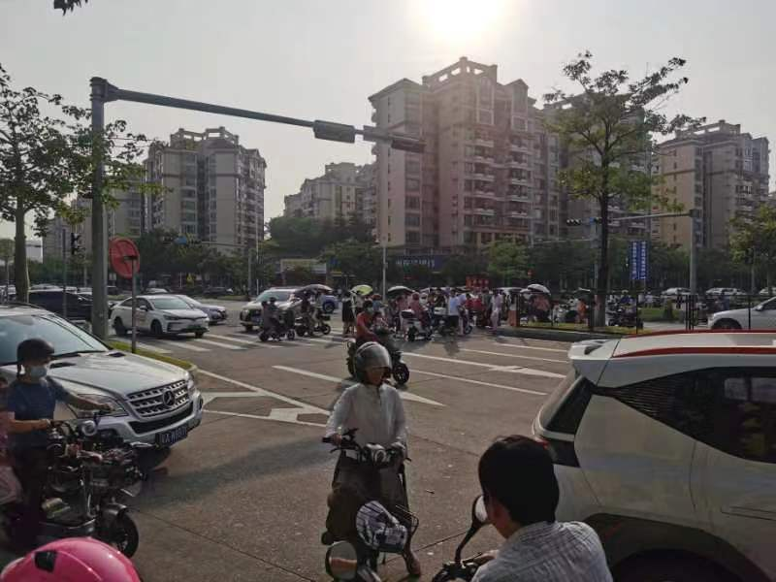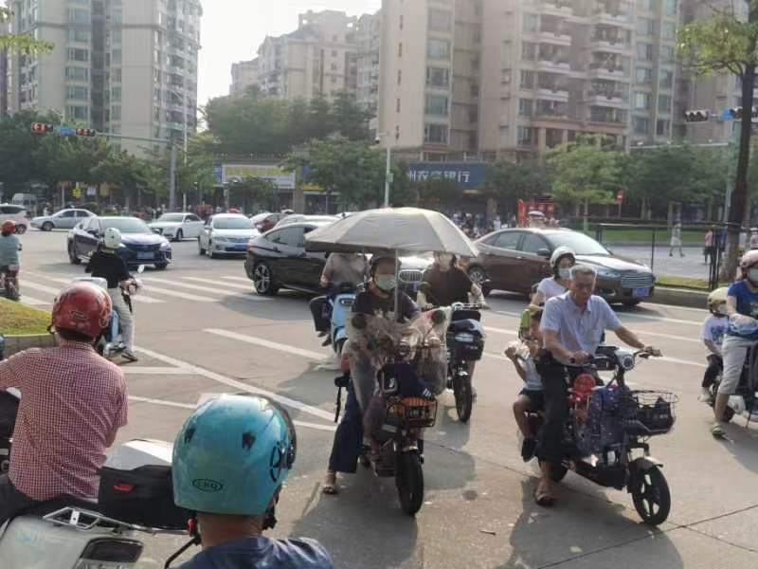
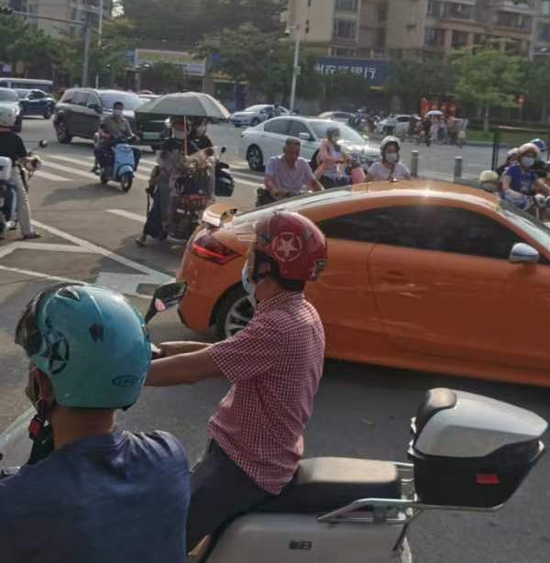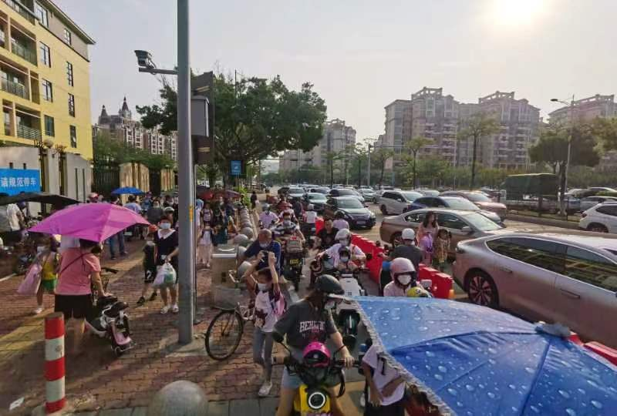
建议在福愉西路桥南街政务中心与番禺中学附属学之间建一座人行天桥，给予学生上下学过马路的人员分流，减轻南城路与福愉西路之间的十字路口行人过马路的压力，从而降低安全隐患。另外，在南城路与福愉西路之间的十字路口建一座环形人行天桥，更便于周边行人出行，减少学生上下学的安全隐患，但这有可能影响周边小区靠路边业主的居住环境，有待调研、论证。

